**Информацию подготовила учитель-логопед**

**Кузьмина Евгения Сергеевна**

**Использование мнемотехники в развитии речи детей**

Главный инструмент нашего разума — это память. Память — это связь прошлого с настоящим и будущим, процесс сохранения прошлого опыта, дающий возможность его повторного использования. Для того чтобы память не подводила нас в самые важные мгновения жизни, нужно постоянно тренировать ее. Методов для эффективного использования и развития памяти существует множество.

Мнемотехника – это система методов и приемов, обеспечивающих эффективное запоминание, сохранение и воспроизведение информации, и конечно развитие речи.

**Заучивание стихов и потешек с использованием приемов мнемотехники**

     Дети любят стихи, любят их слушать и рассказывать. Но не все могут быстро запомнить стихи: у некоторых детей заучивание стихов или потешек вызывает большие трудности, быстрое утомление и отрицательные эмоции. Для того чтобы пробудить в детях интерес к заучиванию стихов и потешек, Полянской Т.Б. разработано специальное пособие, где показан прием мнемотехники, ориентированный на наглядно-образное мышление детей дошкольного возраста.

      В мнемотаблице схематически возможно изображение героев, явлений природы, некоторых действий, т. е. можно изобразить все то, что   считаете нужным, и так, чтобы нарисованное было понятно детям.

   Например, учим с детьми стихотворение про весну А. Н. Плещеева:

Травка зеленеет,

Солнышко блестит,

Ласточка с весною

В сени к нам летит.

    Можно изобразить травку, солнышко, ласточку, домик.

   Все очень просто и понятно детям. Далее идет заучивание стихотворения по мнемотаблице, что помогает детям запомнить логическую последовательность символов (образов), помогает освоить элементы рассказывания.

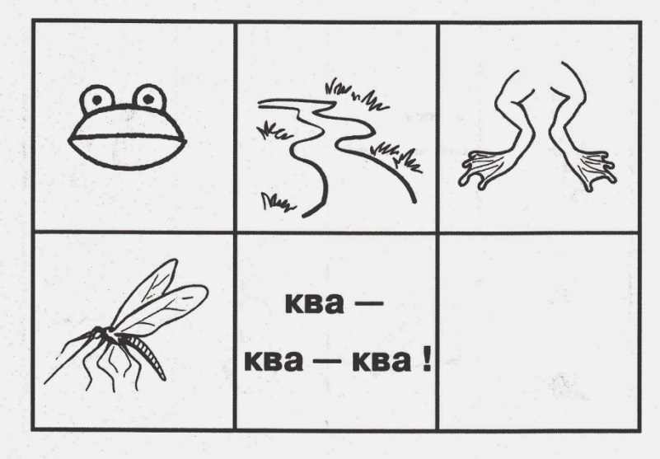

Вот лягушка по дорожке

Скачет, вытянувши ножки.

Увидала комара,

Закричала: ква-ква-ква.

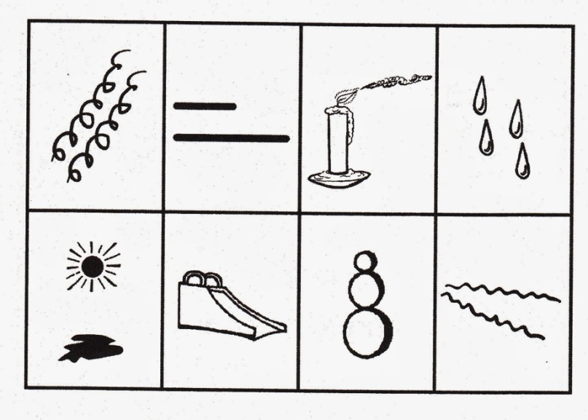

**Весна**

Отшумела злая вьюга.

Стала ночь короче дня.

Тёплый ветер дует с юга,

Капли падают, звеня.

Солнце землю нагревая,

Гонит с нашей горки лёд.

Тает баба снеговая

И ручьями слёзы льёт.

(Г. Ладонщиков)

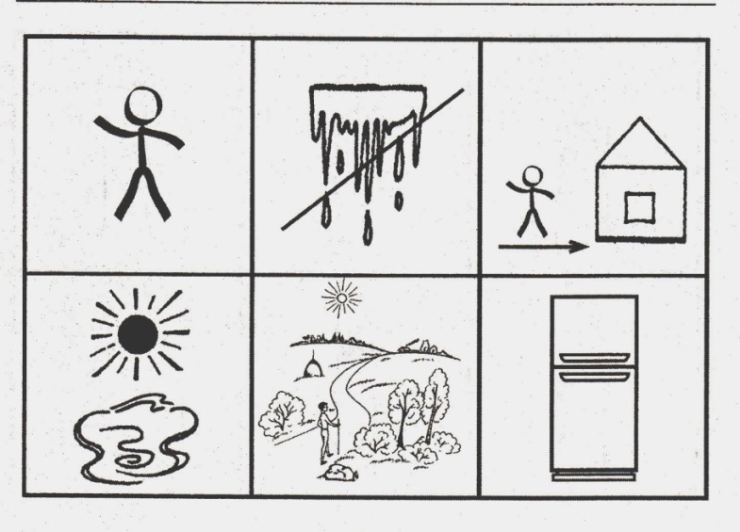

Я сосульку не сосу,

Я ее домой несу.

Стало ей от солнца жарко –

Мне ее ужасно жалко.

Пусть все лето, целый год

В холодильнике живет!

А. Горбунова

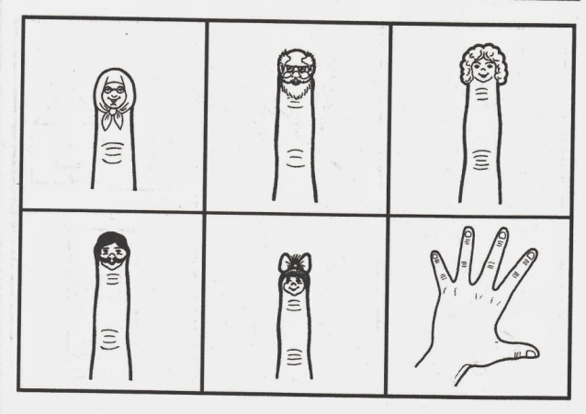

Этот пальчик - дедушка,

Этот пальчик - бабушка

 Этот пальчик - мамочка

Этот пальчик - папочка,

А вот этот пальчик - я,

Вот и вся моя семья!

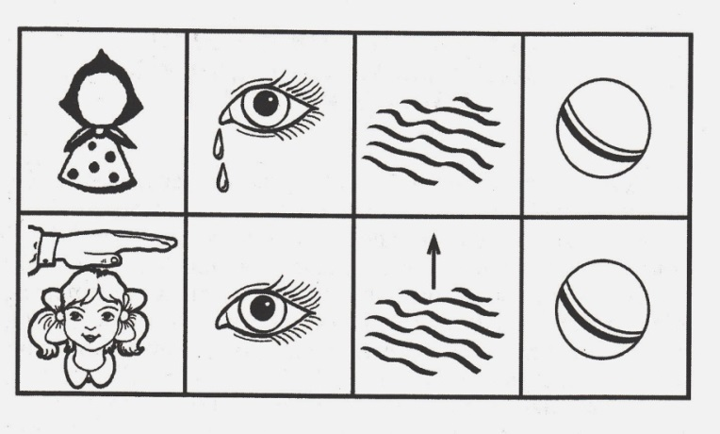

**Мячик**

Наша Таня громко плачет:

Уронила в речку мячик.

- Тише, Танечка, не плачь:

Не утонет в речке мяч.

(А. Барто)

**Попробуйте сами и вы увидите результат!**

*Из книги  Т. Б. Полянская, "Использование метода мнемотехники в обучении рассказыванию детей дошкольного возраста", СПб.: ООО «ИЗДАТЕЛЬСТВО «ДЕТСТВО- ПРЕСС», 2009. - 64 с.)*